DOCUMENTATION SITE ANTHROPI

1. Chemin : server/config.js
Modif : USER/PASS ligne 2 et 3

2. Chemin : server/index.js
Modif : mail ligne 58
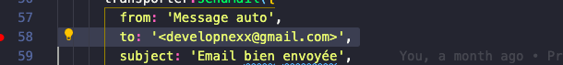
3. Chemin : src/firebase.js
Modif : apiKey /authDomain /databseURL Ligne 2,3 et 4
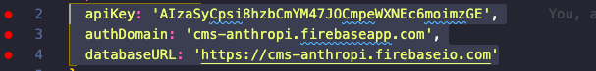
4. Chemin : src/Admin/Admin.js
Modif : test/owner ligne 34
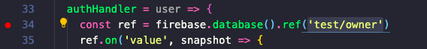
5. Chemin : src/Admin/AdminForm.js
Modif : test/contact ligne 21
6. Chemin : /server
npm install
7. Chemin : /src
npm install

8. Pour démarrer le projet :
terminal : /anthropi-react executer → npm start
terminal : anthropi-react/server executer → node index

Construction de la base de données Firebase
